Дипломный проект
«Аналитика продаж онлайн-маркетплейса»
- Описание ETL-процесса

1. Купим виртуальный облачный сервер, получим IP-адрес.
- Входим на сервер через Putty.
- Обновим Ubuntu: sudo apt update
- Установим Python: sudo apt install python3 -y
- Установим модуль для создания окружений: sudo apt install python3-venv -y
- Создадим папку для проекта и перейдем в нее: mkdir ~/Diplom && cd ~/Diplom
- Создадим виртуальное окружение в папке venv: python3 -m venv venv
- Активируем его: source venv/bin/activate
- Обновим pip до последней версии: pip install --upgrade pip
- Установим библиотеки для работы с PostgreSQL и аналитикой прямо в виртуальное окружение: pip install psycopg2-binary pandas numpy sqlalchemy
- Выйдем из виртуального окружения, установим Postgres: apt install postgresql postgresql-contrib -y
- Переключимся на пользователя postgres: sudo -i -u postgres
- Зададим пароль: psql -c "ALTER USER postgres WITH PASSWORD 'strong_password';"
- Выйдем из пользователя postgres: exit
- Создадим базу данных: sudo -u postgres createdb sales-info
- Проверим подключение к БД: psql -h localhost -U postgres -d sales-info -W и выйдем \q
- Отредактируем файл настроек postgresql.conf: sudo nano /etc/postgresql/*/main/postgresql.conf - строку listen_addresses = '*'
- Отредактируем файл с правилами доступа pg_hba.conf: host all all 0.0.0.0/0 md5
- Перезапустим сервер базы данных: sudo systemctl restart postgresql
- Активируем виртуальное окружение: source venv/bin/activate
- Создадим файлы проекта: config.ini, pgdb.py, run-all.py, run-yesterday.py согласно схеме проекта:
/root/Diplom/
│
├── 🔧 Конфигурация
│ ├── config.ini (текущие настройки – скрытая информация)
│ └── config.sample.ini (шаблон для загрузки в GitHub)
│
├── 🐍 Виртуальное окружение
│ └── venv/
│
├── 📄 Скрипты Python
│ ├── pgdb.py (работа с PostgreSQL)
│ ├── run-all.py (единоразовый запуск для получения всех исторических данных)
│ └── run-yesterday.py (ежедневный запуск в crontab для загрузки данных за вчерашний день)
│
├── 📦 Данные (CSV-бэкапы продаж для ежедневного анализа, хранится 3 последние копии)
│ ├── sales_backup_2026-04-28.csv
│ ├── sales_backup_2026-04-29.csv
│ └── sales_backup_2026-04-30.csv
│
├── 🗂️ Логи / кэш Python (разовой загрузки, ежедневных загрузок, crontab)
│ ├── logs/
│ └── __pycache__/
│
└── 🖥️ VM — виртуальная машина

В файле config.ini создаются разделы: с данными о файле для выгрузки данных в формате csv, раздел с данными для подключения к БД. Сам файл не передается в GitHub, а только его шаблон.
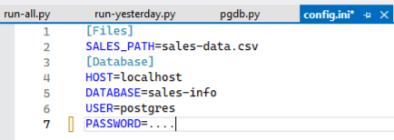
Файл pgdb.py содержит класс для подключения к БД PGDatabase c функциями подключения к БД Postgres, выполнения SQL-запросов, массовой вставки данных:
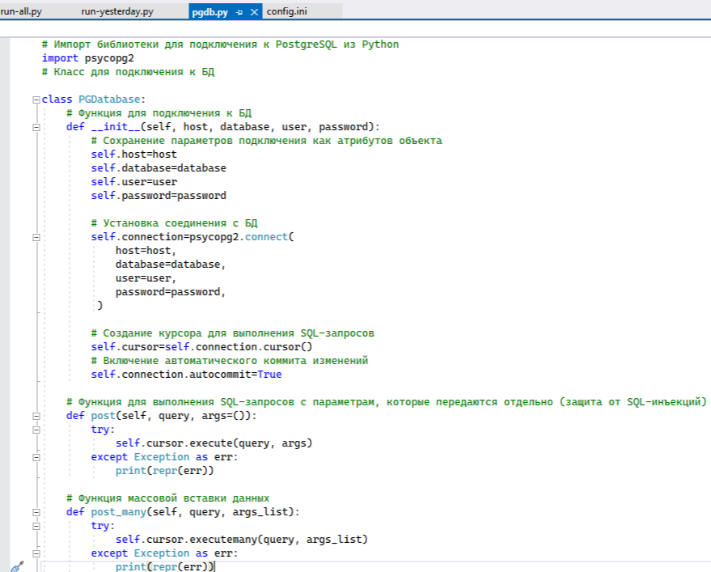
Файл run-all.py – скрипт для первоначальной загрузки всех исторических данных из API. Он содержит: функцию для единоразового накопления всей истории с API в датафрейм, функцию для первоначального создания таблицы sales в БД sales-info согласно структуре полученного с API датафрейма, функцию для загрузки данных из полученного датафрейма в БД Postgres. В скрипте run-all.py предусмотрено логирование всего ETL-процесса.
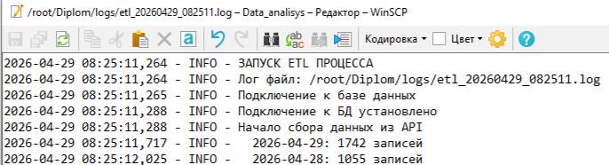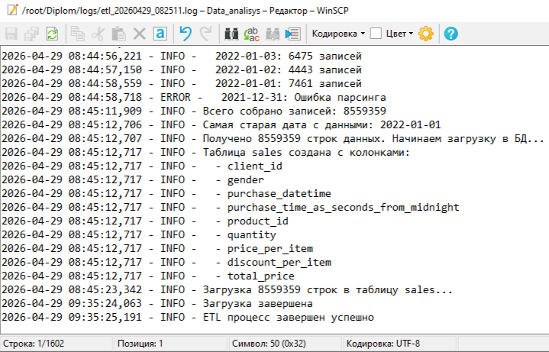
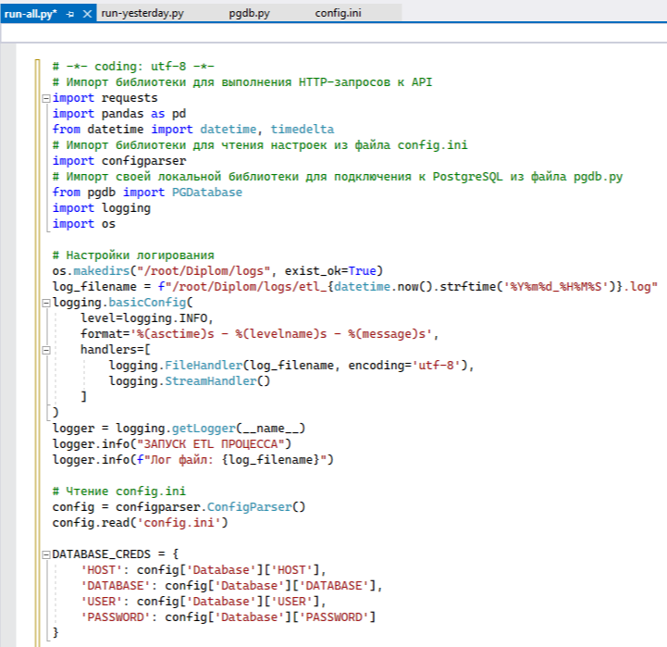
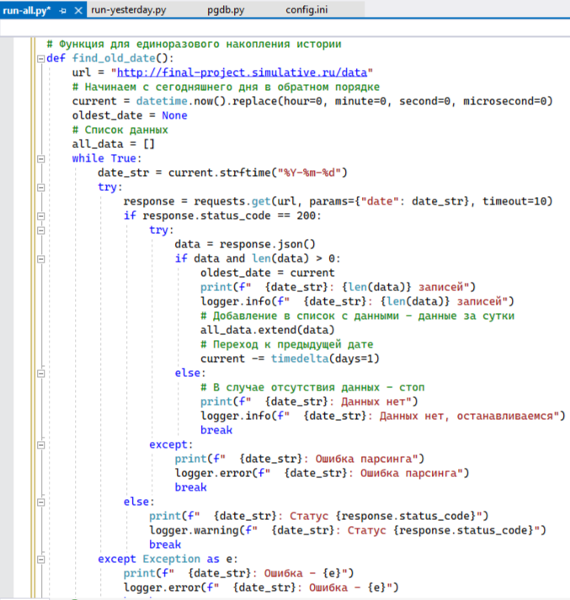
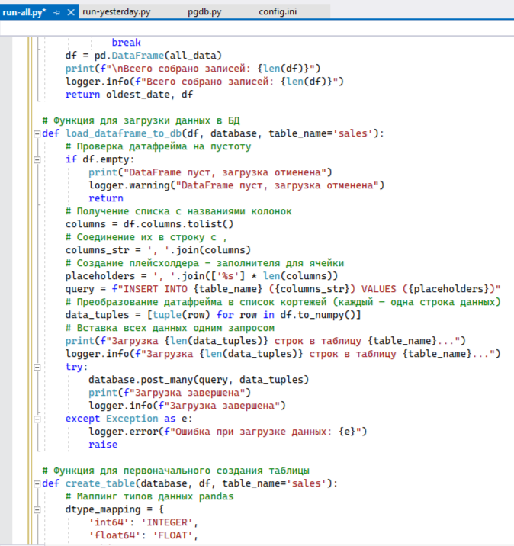
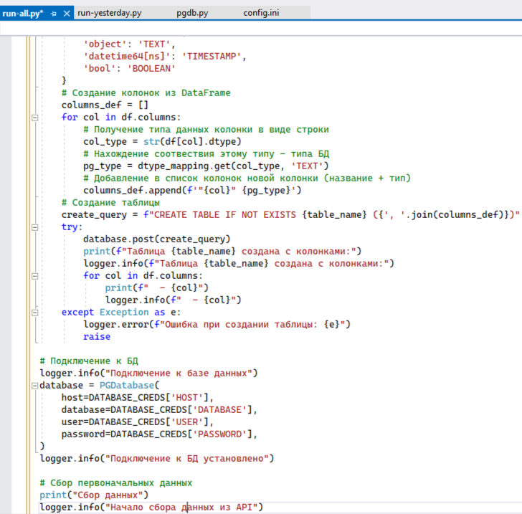
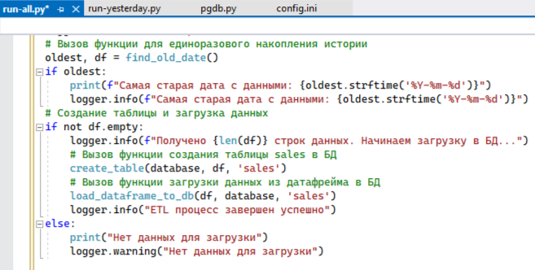
Файл run-yesterday.py предназначен для ежедневной дозагрузки данных в БД из API за вчерашний день, он включает: функцию для удаления старых ежедневных файлов выгрузки csv (хранятся только копии за 3 дня), функцию для получения данных за вчерашний день в виде датафрейма, функцию для загрузки полученных данных в виде датафрейма в таблицу sales БД sales-info. В скрипте run-yesterday.py предусмотрено логирование всего ежедневного ETL-процесса.
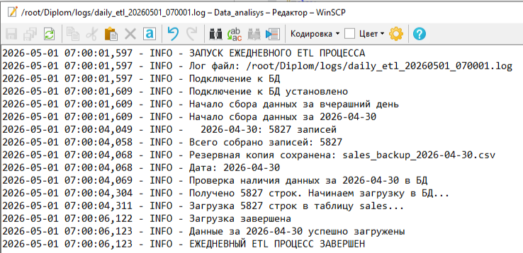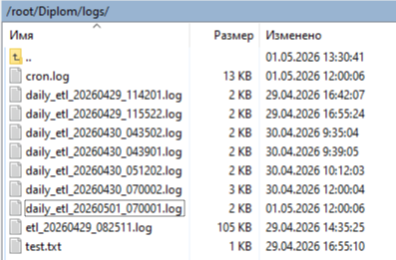
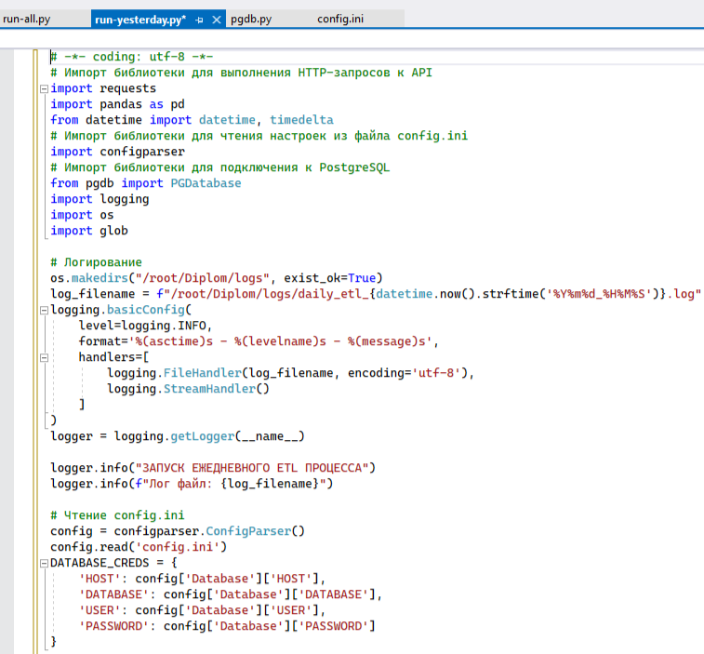
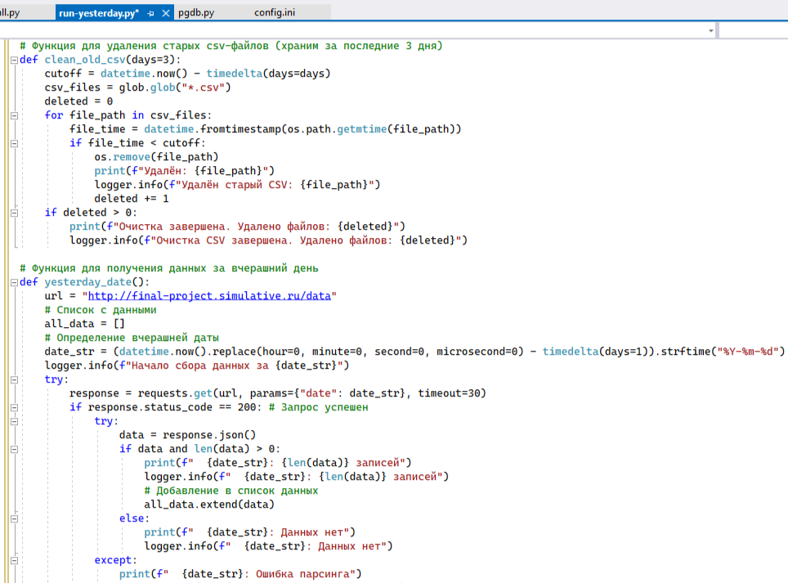
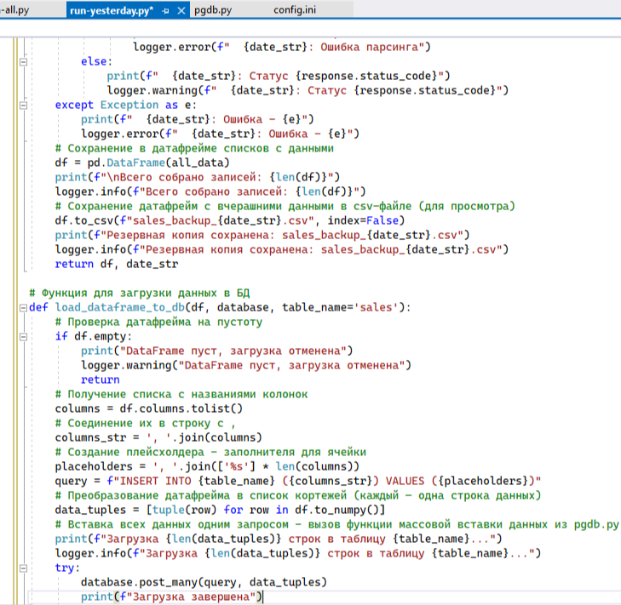
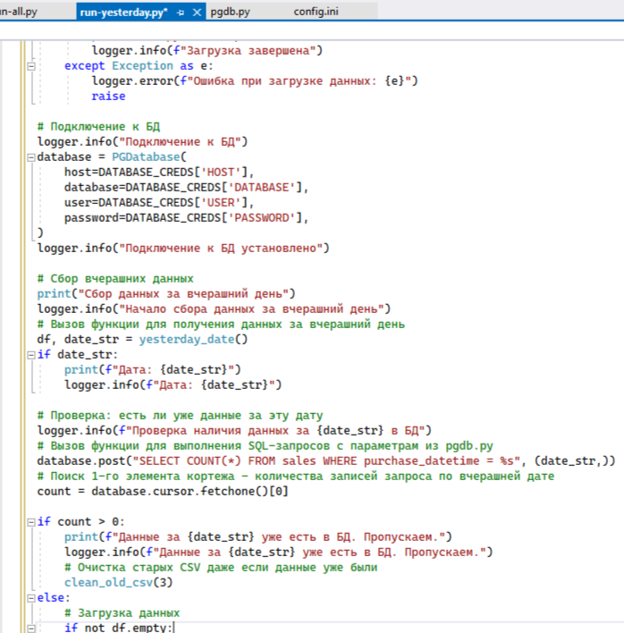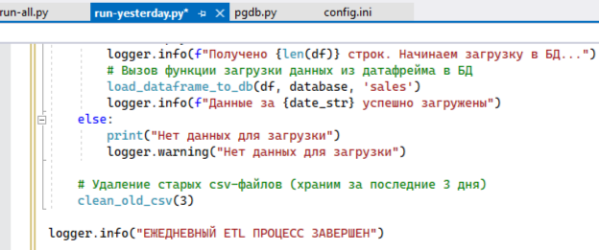

- Установим библиотеку requests: pip install requests
- Запустим главный файл проекта (запускается 1 раз при сборе первоначальных данных): python run-all.py, далее пойдет процесс наполнения БД за все время с логированием.
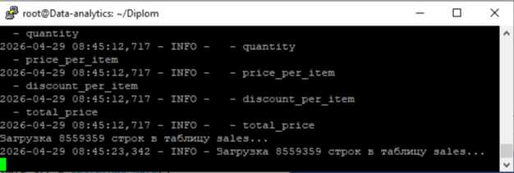
- Проверяем наличие таблицы sales и записи в БД sales-info локально через DBeaver – количество записей в логе и БД совпадает.
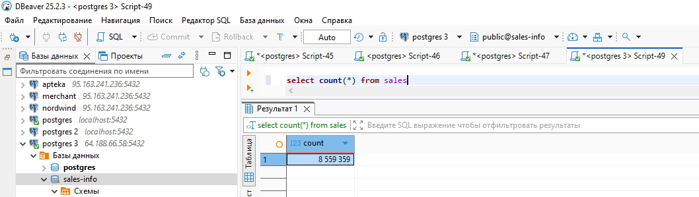
- Настроим имя и email для коммитов: git config --global user.name "Ваше Имя" и git config --global user.email "ваша_почта@example.com"
- Инициализируем Git в папке проекта: git init
- Создадим .gitignore:
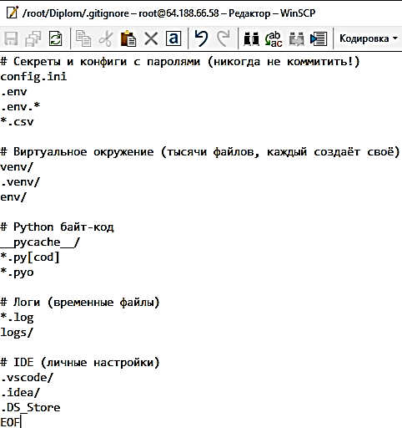
- Создадим удаленный репозиторий на hithub.com и свяжемся с ним: git remote add origin https://github.com/имя/имя.git
- Переименуем ветку в main: git branch -M main
- Добавим файлы: git add .
- Сделаем первый коммит: git commit -m "Первый коммит: проект для диплома"
- Отправим на GitHub: git push -u origin main
- Отредактируем планировщик задач crontab -e
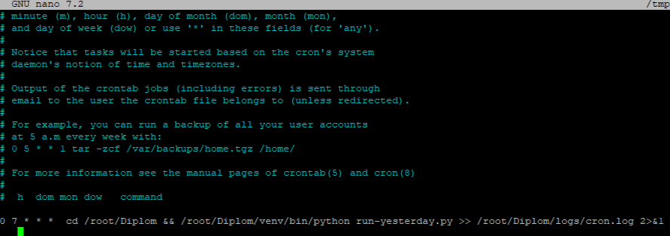
- Проверяем работу скрипта.
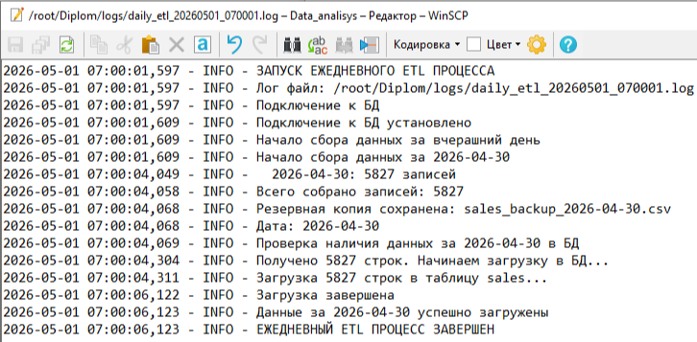
- Поскольку в sales есть несостыковки – есть записи с purchase_time_as_seconds_from_midnight > =86400 (это уже следующие сутки) – посчитаем количество таких записей:
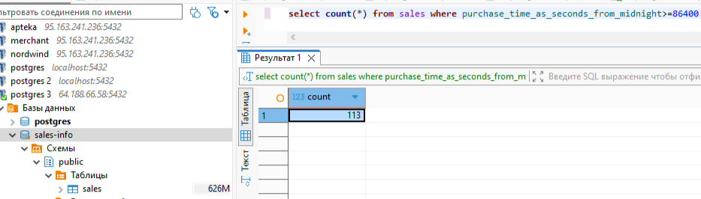
Создадим представление (временную таблицу), пересчитываем дату и время (сек) правильно (добавим новые поля – corrected_date, corrected_seconds) и теперь уже запросы будем делать к таблице sales_corrected с учетом новых полей:
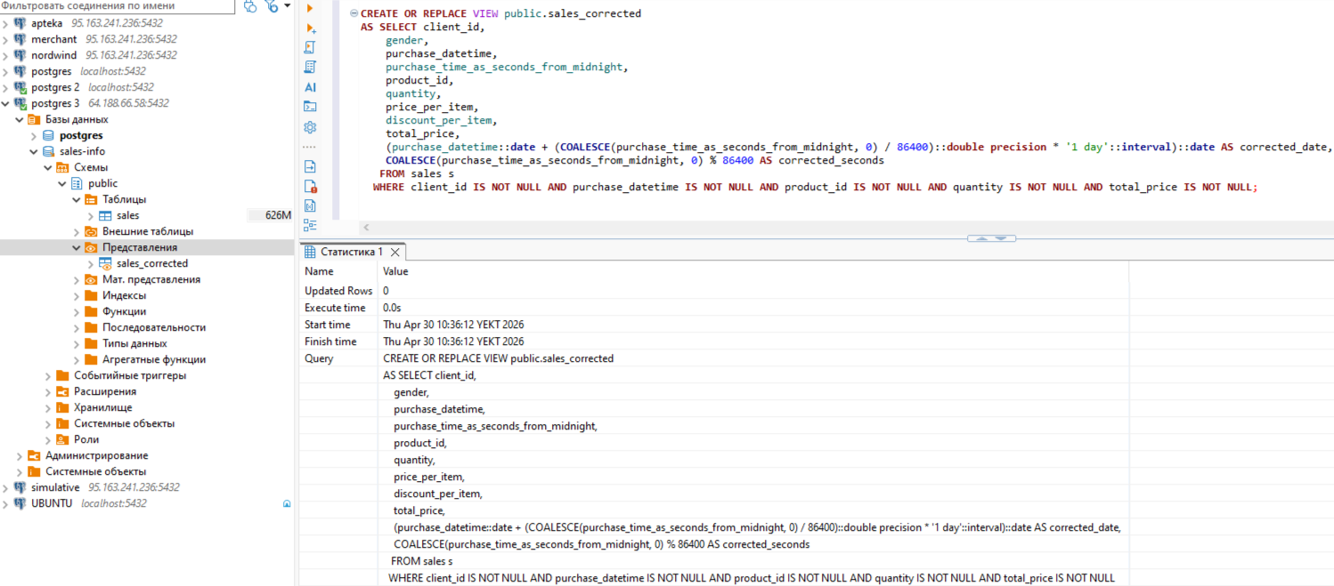
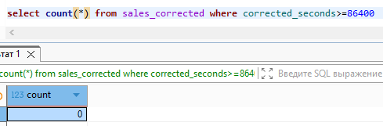
- Установим Docker:
sudo apt-get update
sudo apt-get install ca-certificates curl gnupg, sudo install -m 0755 -d /etc/apt/keyrings
curl -fsSL https://download.docker.com/linux/ubuntu/gpg | sudo gpg --dearmor -o /etc/apt/keyrings/docker.gpg, sudo chmod a+r /etc/apt/keyrings/docker.gpg, echo "deb [arch=$(dpkg --print-architecture) signed-by=/etc/apt/keyrings/docker.gpg] https://download.docker.com/linux/ubuntu $(. /etc/os-release && echo "$VERSION_CODENAME") stable" | sudo tee /etc/apt/sources.list.d/docker.list > /dev/null, sudo apt-get update
sudo apt-get install docker-ce docker-ce-cli containerd.io docker-buildx-plugin docker-compose-plugin -y
- Настроим Metabase: mkdir ~/metabase, cd ~/metabase, nano compose.yml
Заполним файл настроек своими данными и запустим: sudo docker compose up -d
- После установки заходим в браузере по адресу http:// http://64.188.66.58/:3000 и настроим Metabase.

2. Создание дашборда в Metabase

- Изначально создадим запросы и потом по ним создадим карточки с визуализацией на дашборде.
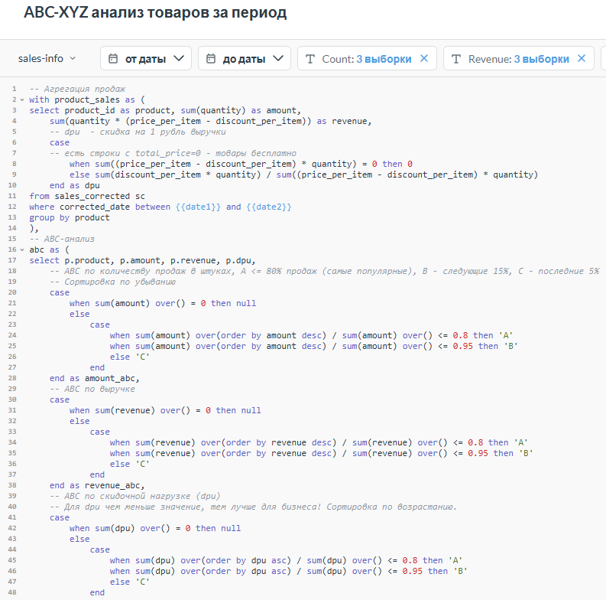
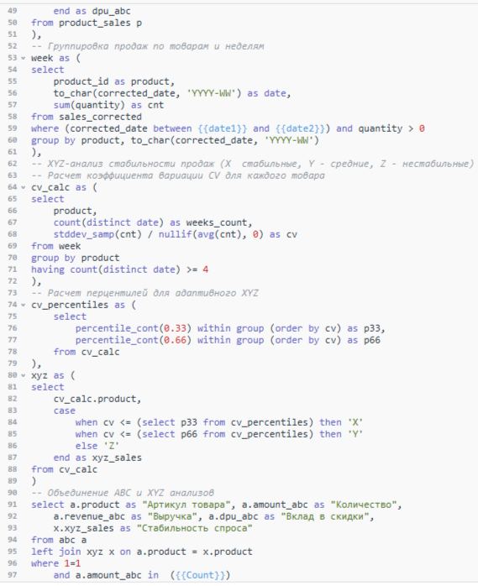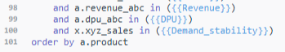
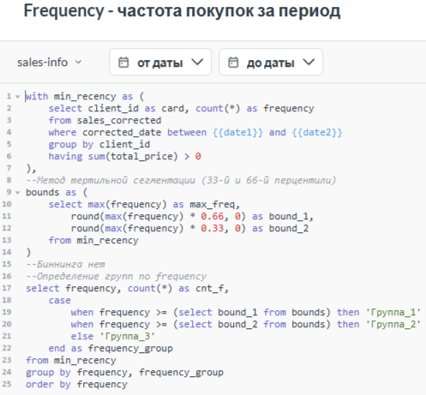
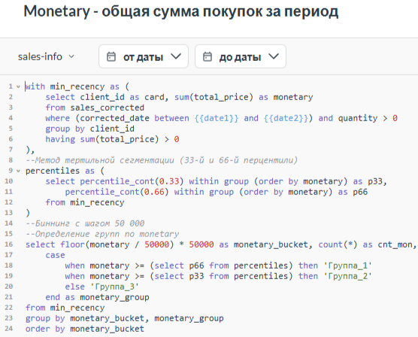
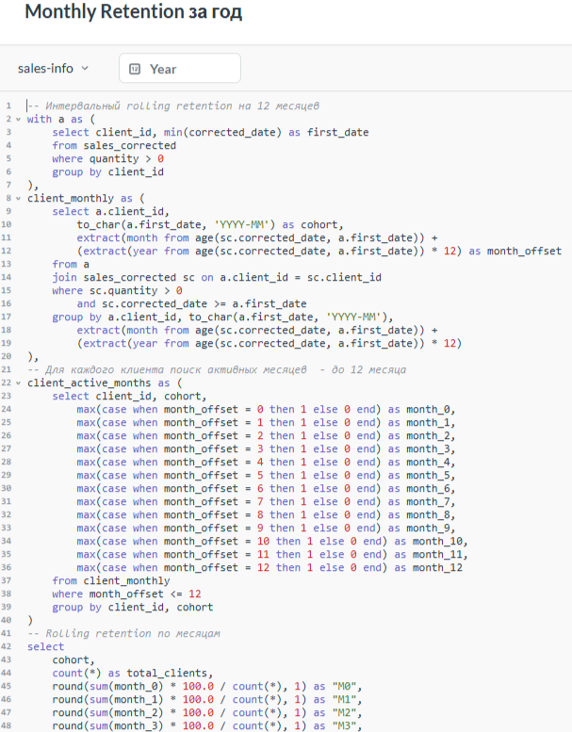
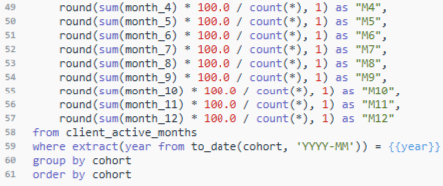
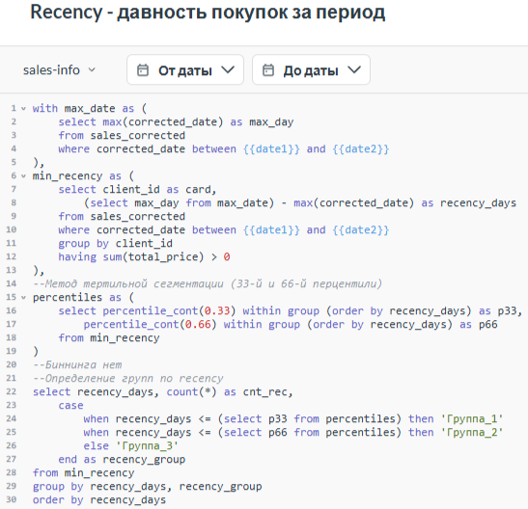
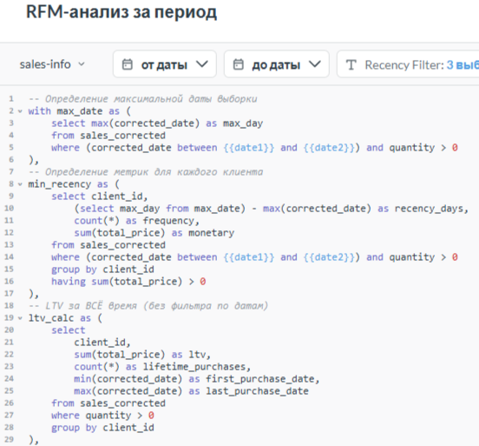
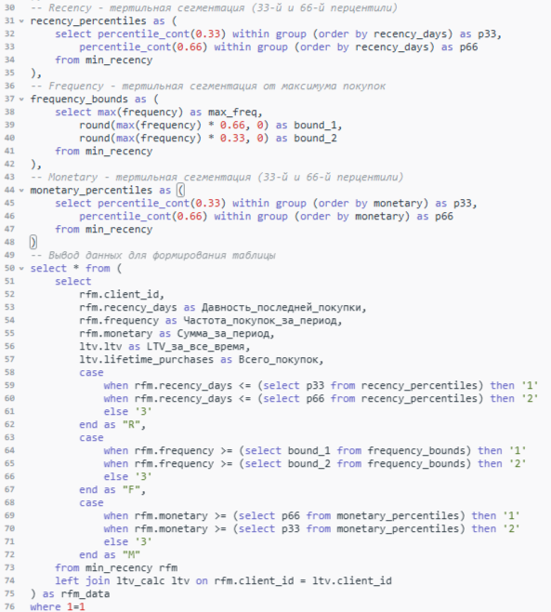
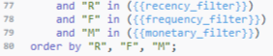
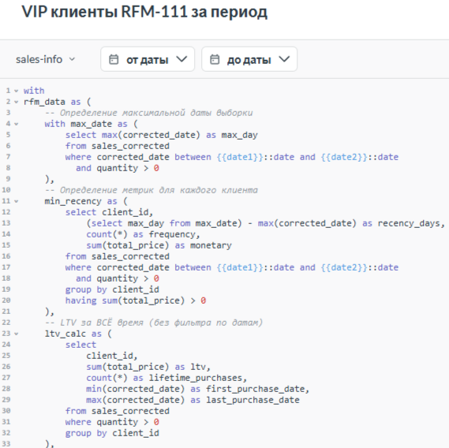
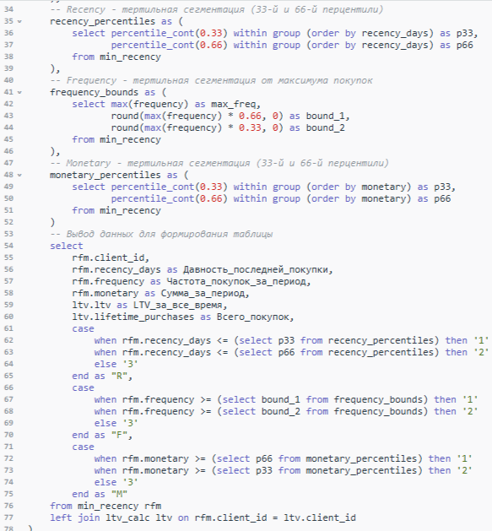
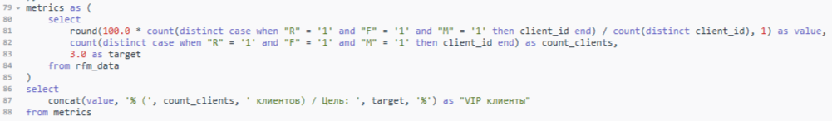
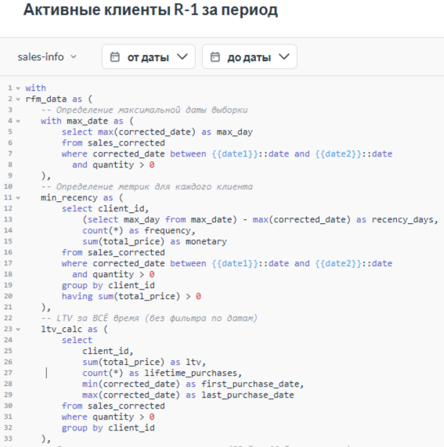
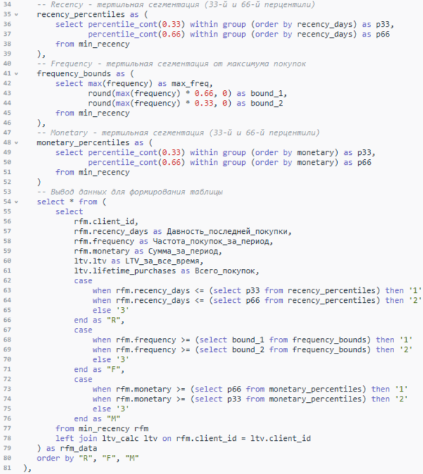
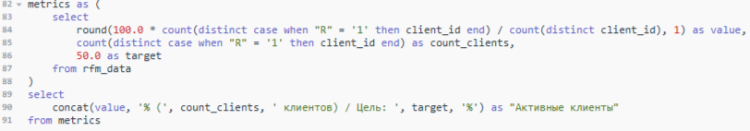
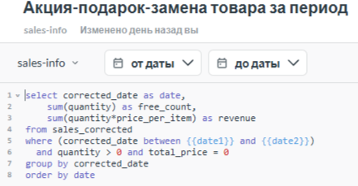
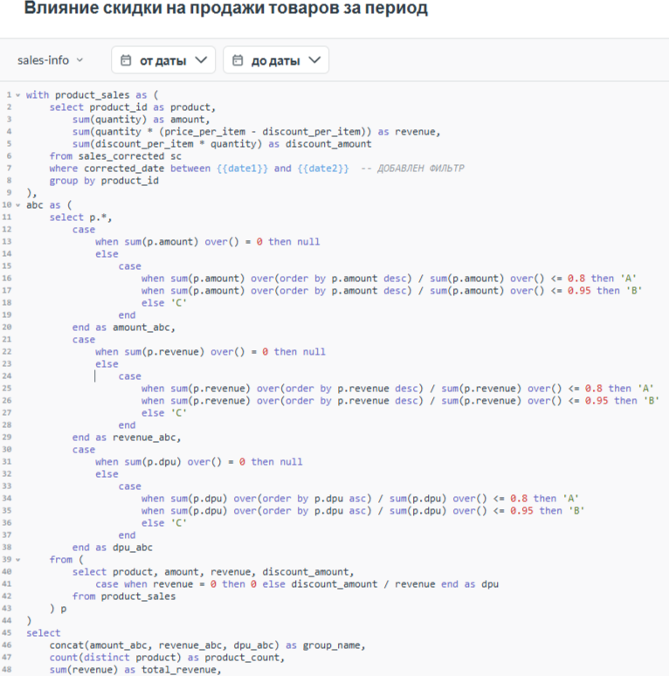
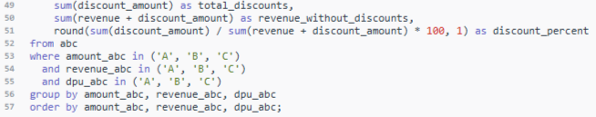
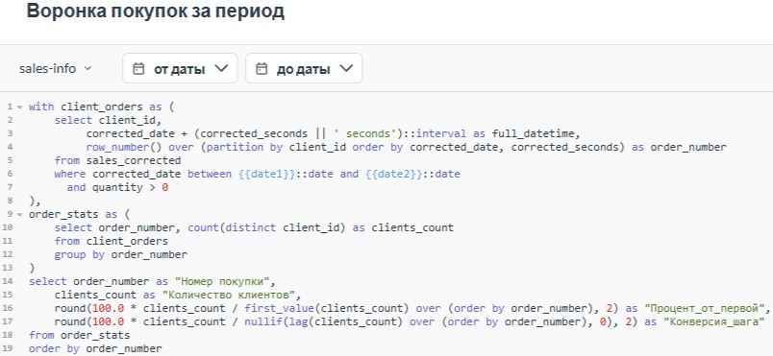
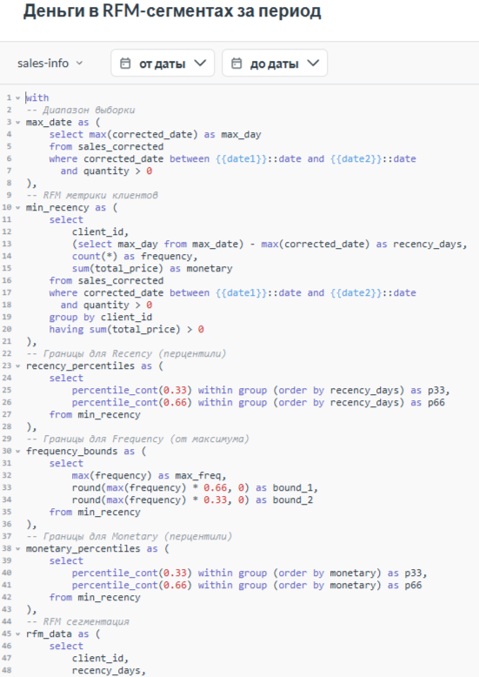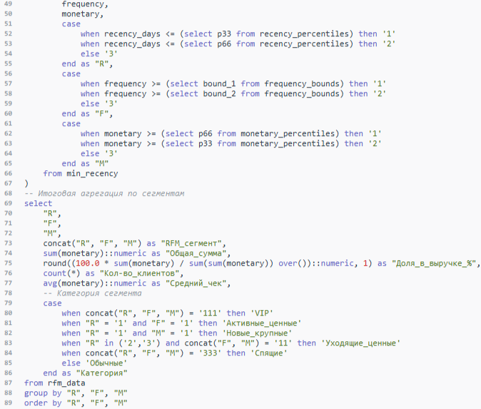
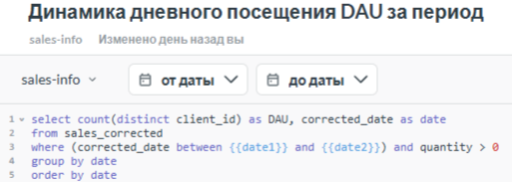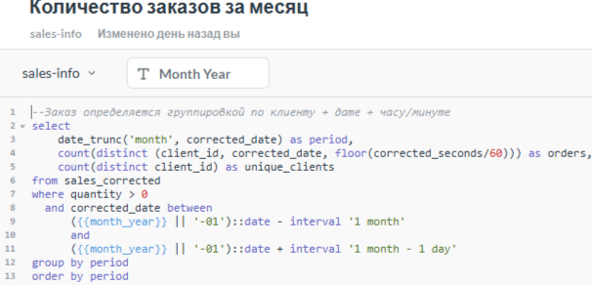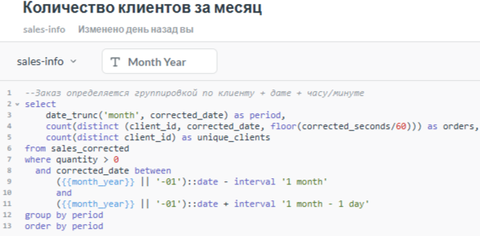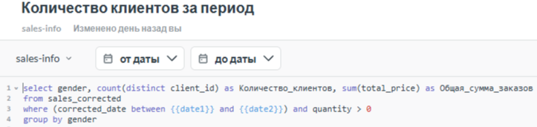
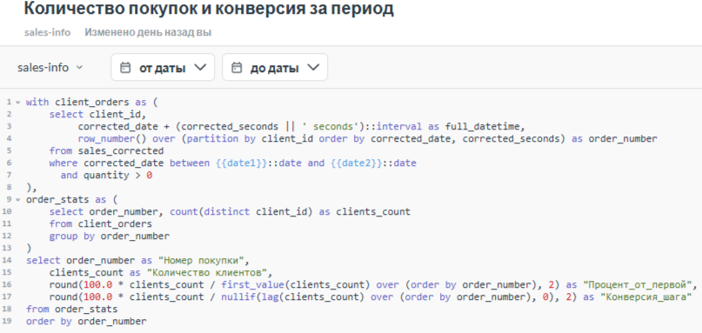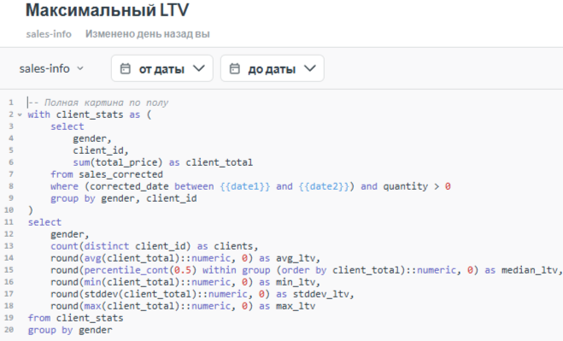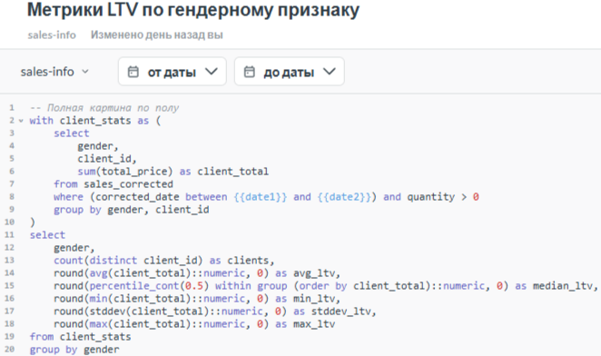

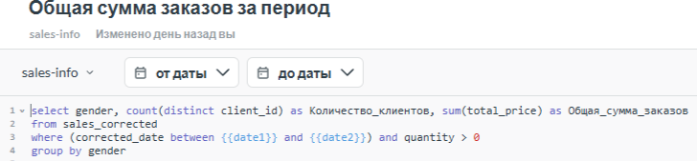
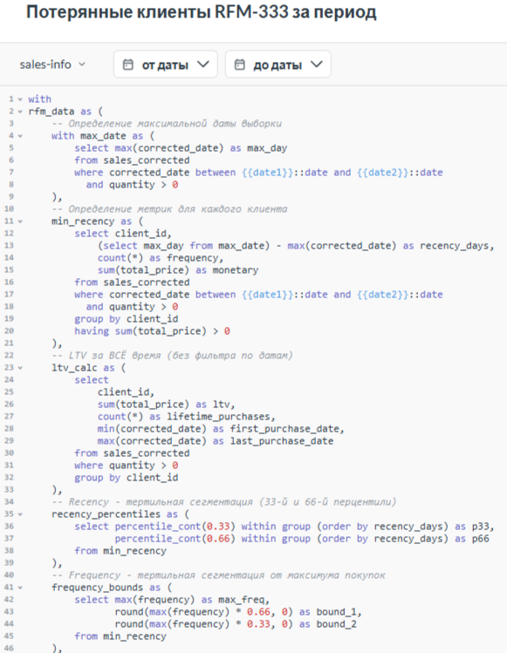
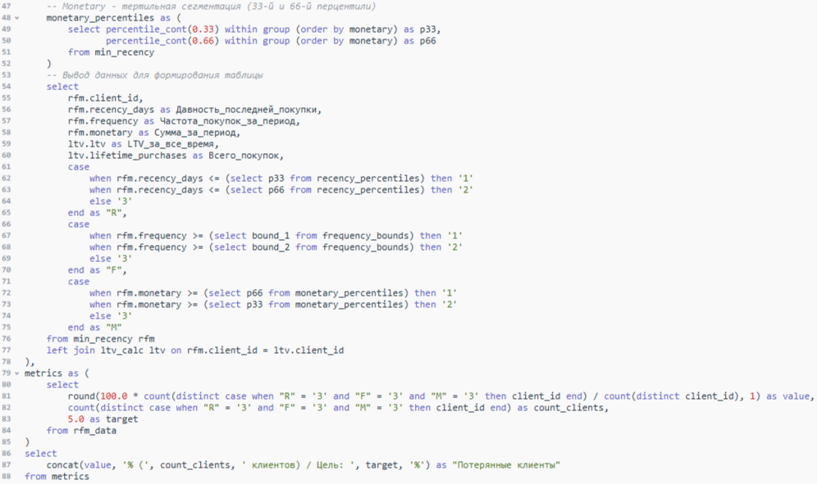
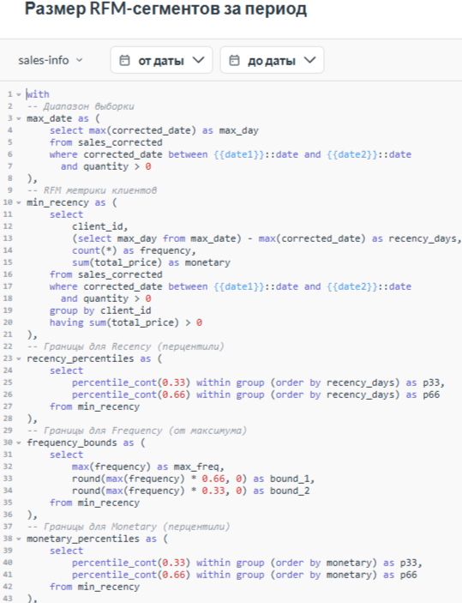
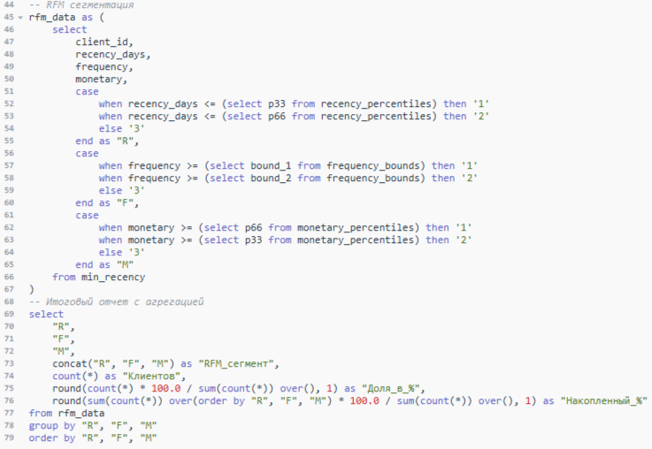
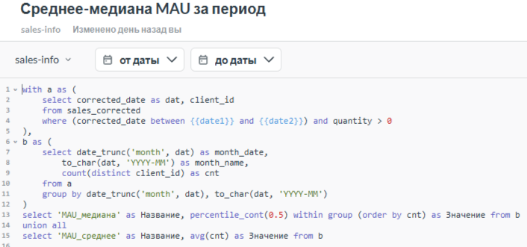
- По каждому запросу создадим визуализацию и разместим на дашборде для оперативного отслеживания основных метрик по активности клиентов, ассортиментной матрицы, продажам.
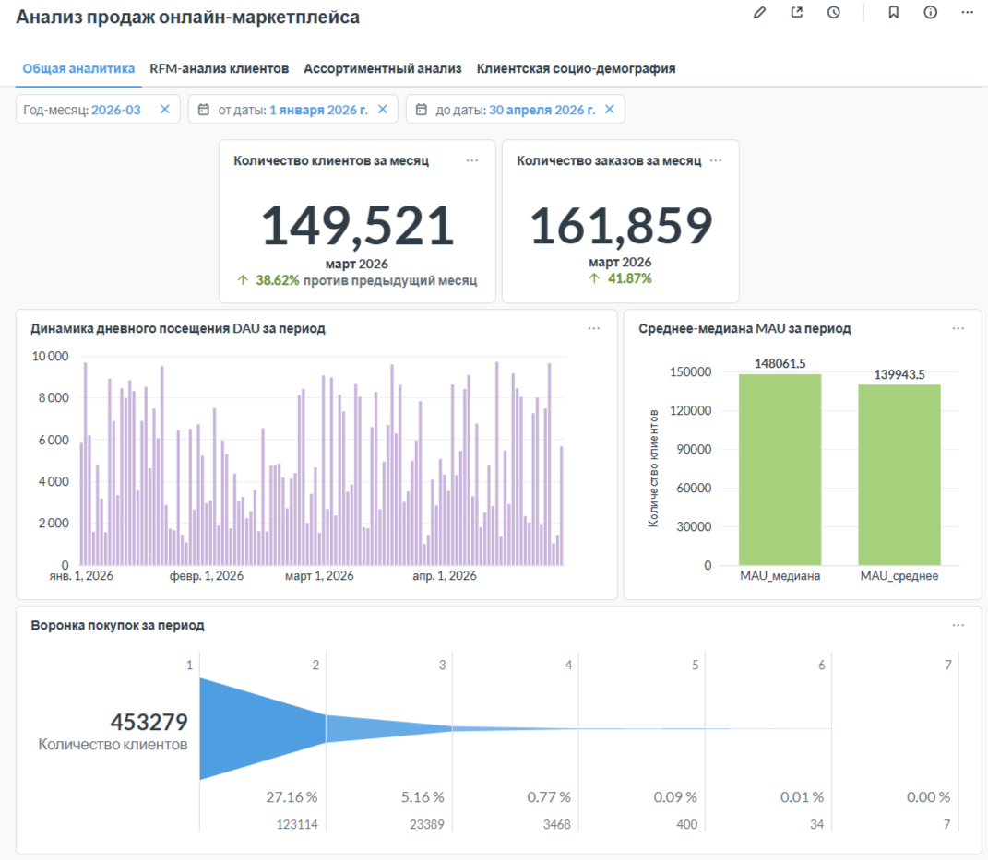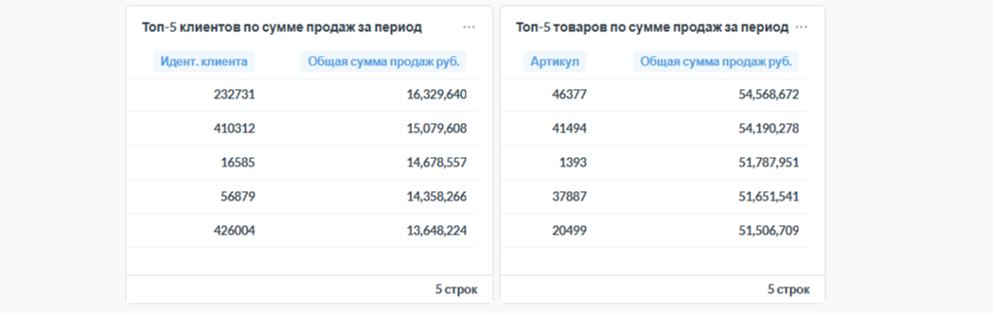
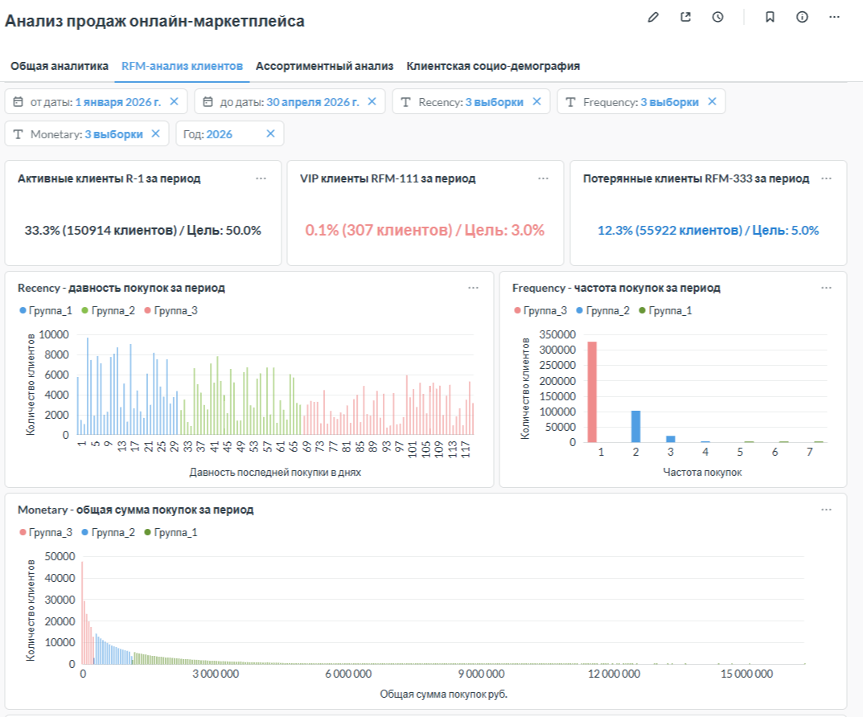
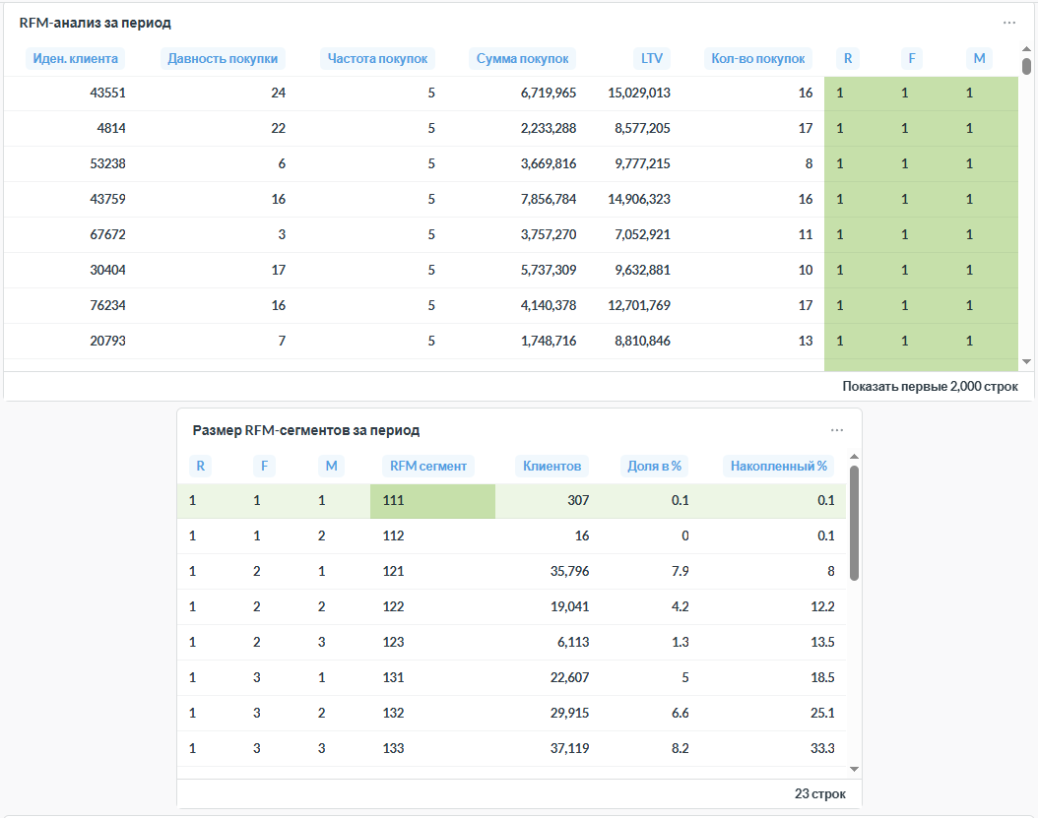
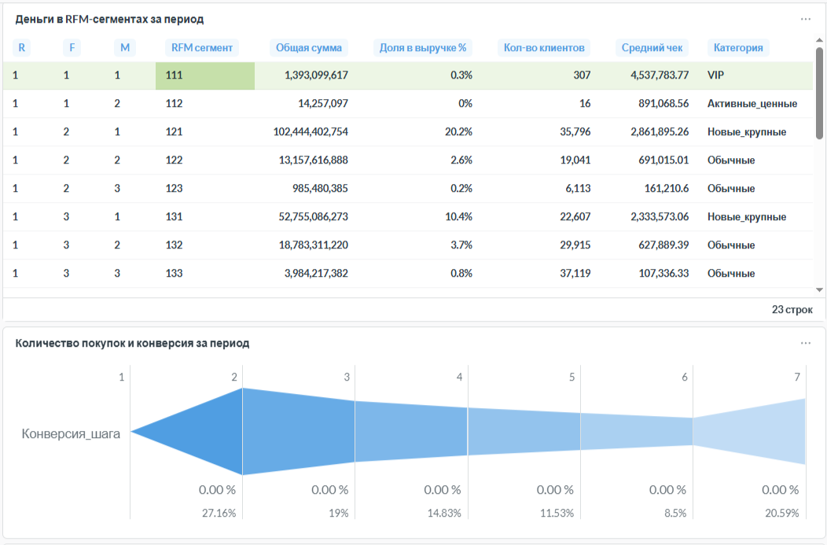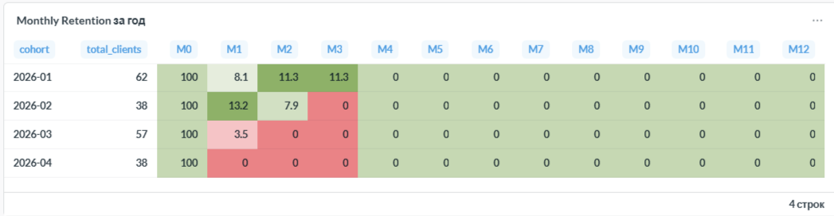
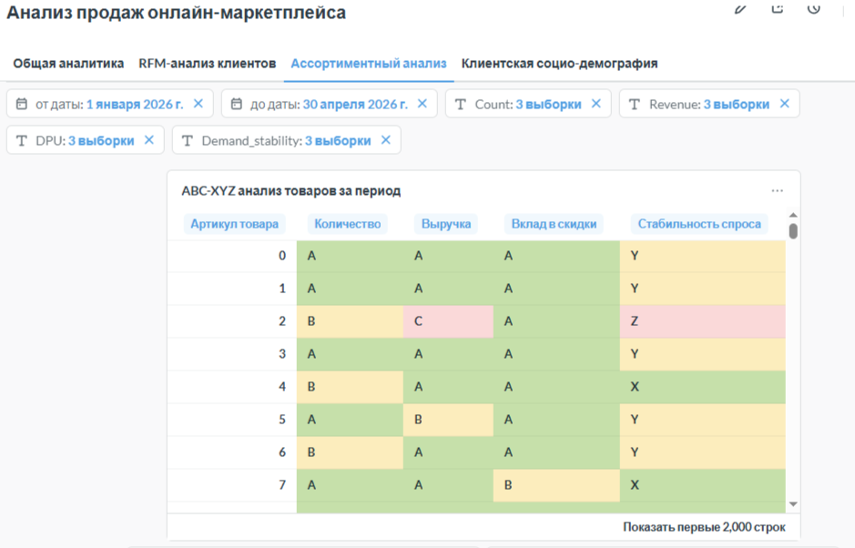
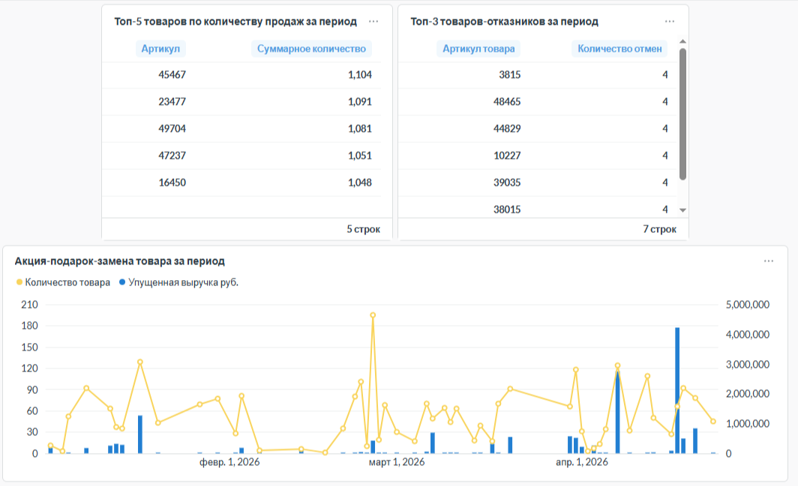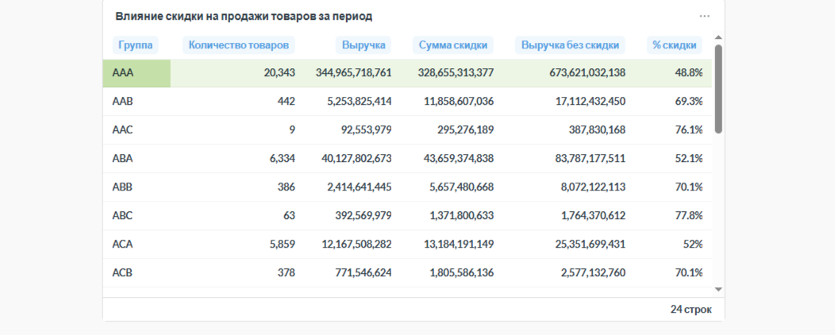
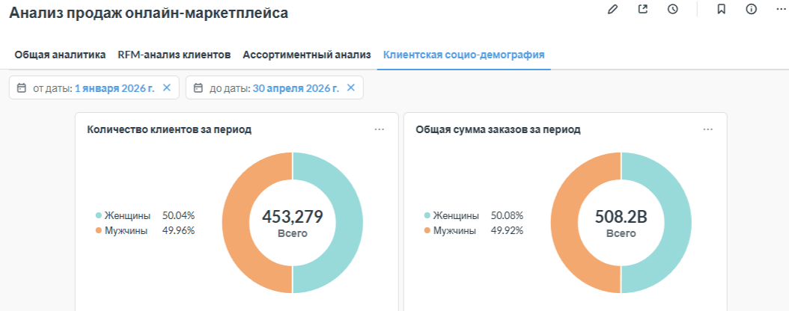
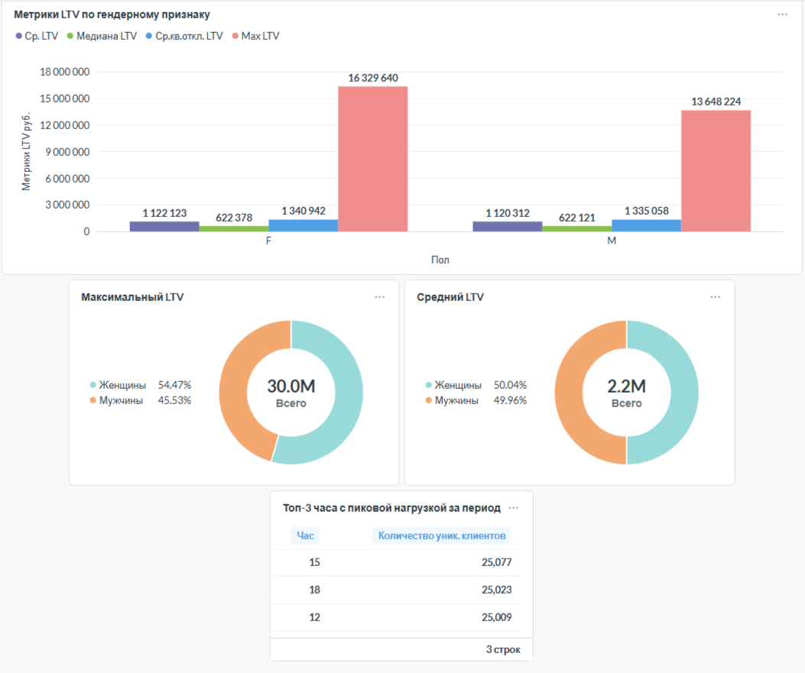

- Анализ данных за 2023 год

- На первой вкладке «Общая аналитика» дашборда «Анализ продаж онлайн-маркетплейса» устанавливаем год и месяц анализа (конец года 2023-12) и видим состояние продаж: количество клиентов за декабрь 2023 года 167815 человек (что выше на 33,68% по сравнению с предыдущим месяцем), количество заказов за месяц 183624 (что выше на 36,81% по сравнению с предыдущим месяцем). Скорей всего рост связан с новогодними праздниками.
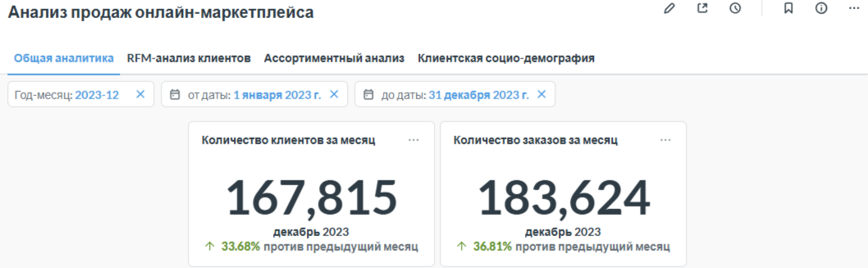
- Далее устанавливаем фильтр на диапазон дат от 01.01.2023 до 31.12.2023 и смотрим общую аналитику в целом.
- Динамика дневного посещения DAU за период: если смотреть на график целиком, без детального анализа пиков и провалов, то общий тренд действительно стабильный (нет явного роста или падения, слабый всплеск в сентябре, слабый провал в ноябре).
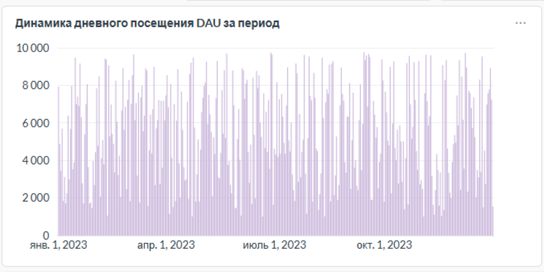
- Среднее-медиана MAU за период: медиана (156470) > среднего (153441) (распределение слегка левостороннее, отрицательная асимметрия), есть несколько низких месяцев, которые тянут среднее вниз, но нет явного тренда.
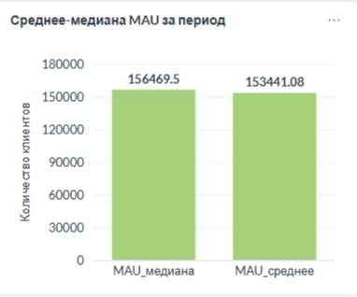
- Воронка покупок за период: LTV-воронка показывает, как клиенты совершают повторные покупки (от 1-й до 12-й). 68.7% возвращаются за 2-й покупкой, что говорит о сильном продукте – это очень хороший показатель. Падение между 2 и 3, 3 и 4 покупками самое большое. Одноразовые (1 покупка) - 31.3%, возвращающиеся (2-4 покупки) - 54.7%, лояльные (5-7 покупок) - 7.0%, супер-лояльные (8+ покупок) - 0.16%.
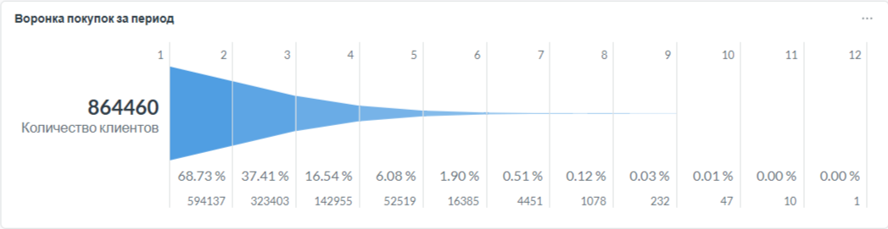
Чтобы улучшить воронку: нужно сфокусироваться на переходе 1-2 (улучшить до 75%), предложив скидку на вторую покупку. Для усиления перехода 2-3 разработать программу лояльности: персональные предложения, напоминания. Работа с «одноразовиками» 31% в виде опросов. Для сверхлояльных (свыше 7 покупок) предусмотреть VIP-программы, эксклюзивные бонусы.
- Анализ топ-5 клиентов по сумме продаж: здесь пока сложно сделать какой-либо вывод без матрицы ABC/XYZ-анализа для этих клиентов. Однако такие внушительные суммы говорят о наличие крупных корпоративных клиентов, активно покупающих на онлайн-маркетплейсе в год на сумму около 20 млн.руб.
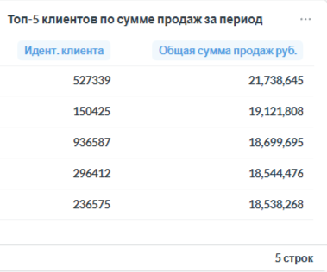
- Анализ топ-5 товаров по сумме продаж: мы не знаем, что за товар скрывается за артикулом, но сумма продаж этих товаров на сумму 120 млн. руб. в год на онлайн маркетплейса - это между «крупным нишевым» и «средним» товаром. ABC-анализ ассортиментной матрицы даст полную картину ситуации.
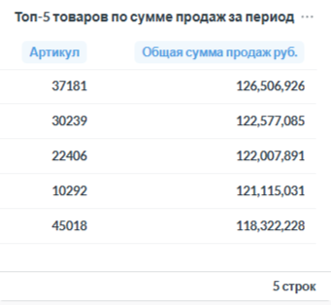
- Это были общие ознакомительные данные. Далее переходим на вкладку «RFM-анализ клиентов».
- Активные клиенты R1 (недавно покупающие) составляют 32,2% от общей массы клиентов за 2023 год, что в целом неплохо. На карточку указали себе цель – достигнуть показателя в 50%. VIP-клиенты RFM-111 (недавно и часто покупающие на большие суммы) составляют всего 0,1%, на карточке цель – 3%. Потерянные клиенты RFM-333 составляют 15,1%, цель снизить их до 5%.
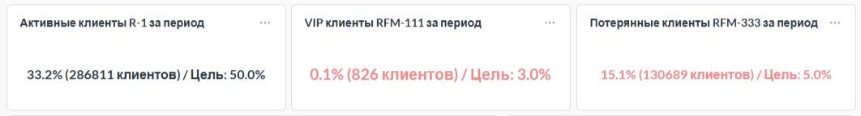
- График Recency (давность покупок за период) показывает распределение пользователей по количеству дней с момента последней покупки. Плавный спад от 1 до 361 дня без резких скачков говорит о том, что клиенты уходят постепенно.
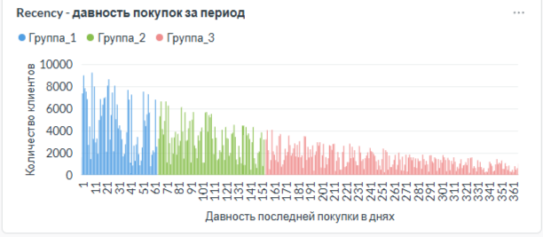
- График Frequency (частота покупок за период) показывает распределение пользователей по количеству покупок. Большинство клиентов делают 1-2 покупки.
Для повышения частоты покупок рекомендуется фокусироваться на переходе клиентов из группы с 2 покупками в группу с 3-я покупками.
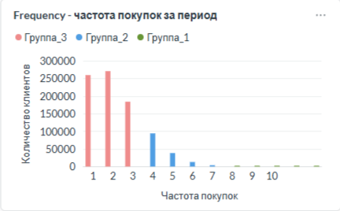
- График Monetary (общая сумма покупок за период) показывает распределение пользователей по общей сумме покупок (биннинг с шагом 50 тыс. руб.). Пик в самом левом диапазоне (маленькие чеки), длинный хвост вправо (очень мало крупных клиентов), асимметрия - большинство тратит мало, редкие – много.
Для роста выручки рекомендуется: подтягивать клиентов из левой части распределения вправо, удерживать крупных клиентов из правого хвоста (программа лояльности, персональный менеджер), привлекать новых клиентов, способных тратить выше среднего.
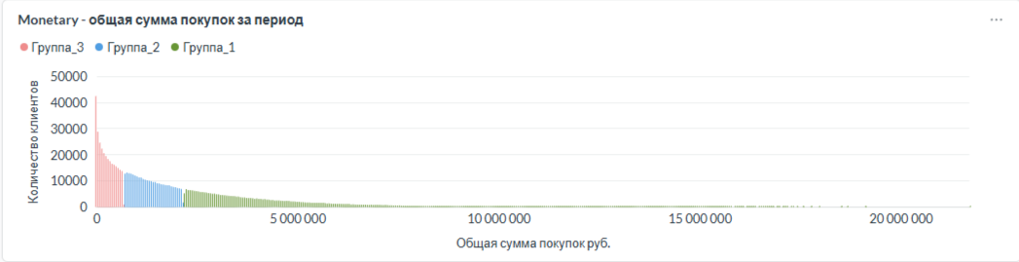
- RFM-анализ за период. Здесь рассчитывается LTV клиента за все время. При определении группы для Recency и Monetary используется тертильная сегментация (33-й и 66-й перцентили), для Frequency - тертильная сегментация от максимума покупок.
В таблице можно посмотреть анализ по каждому клиенту.
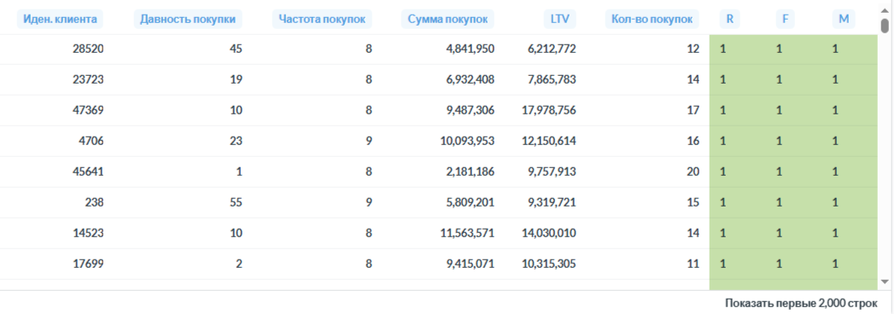
Основные гипотезы при анализе клиентской базы онлайн-маркетплейса:
- В клиентской базе существуют как лояльные клиенты, так и «разовые». Поэтому клиентская база онлайн-маркетплейса нуждается в сегментации для разработки таргетированных сценариев взаимодействия с каждой группой.
- Определение списка ключевых клиентов, приносящих онлайн-маркетплейса большую часть прибыли, необходимо для активного развития и вовлечения их в дальнейшее взаимодействие, для максимального удержания. Здесь имеет смысл стимулировать клиентов нематериальными бонусами: приглашать на мероприятия, бесплатно присылать полезные экспертные материалы.
- Определение списка «спящих» клиентов, совершивших покупки в прошлом, но не проявляющих активности в течение некоторого интервала времени, необходимо для их «активации». Здесь целесообразно предложить более дорогие продукты, а частоту рассылок можно увеличить, порекомендовать популярные товары, действующие акции и промокоды.
- Определение списка клиентов, совершавших редко крупные покупки, необходимо для их мотивации. Здесь можно ограничиваемся стандартными рассылками или звонками.
- Определение списка бесперспективных клиентов, совершавших давно и нечасто небольшие покупки, необходимо для того, чтобы не тратить на них большого количества ресурсов. Здесь целесообразно не отказываться от клиентов, а использовать низкобюджетные попытки активировать их с помощью бонусных баллов, промокодов или акций.
- Определение списка клиентов промежуточных категорий также позволит выявить стратегии для работы с ними (акция, звонок, опрос, рассылка и прочее).
Данный анализ подразумевает оценку клиентской базы по каждой метрике (RFM) по 3-х балльной шкале оценок (где 1 группа - лучшее значение, 3 группа – худшее).
Цель анализа – сегментация клиентской базы по метрикам и группам оценок.
Согласно проведенному RFM-анализу гипотеза о том, что в клиентской базе существуют различные группы пользователей (лояльные, «спящие», «разовые» и прочие) подтвердилась.
Можно предложить следующие таргетированные сценарии взаимодействия с каждой группой:
Постоянные клиенты
111 | стимулировать нематериальными бонусами: приглашать на мероприятия, бесплатно присылать полезные экспертные материалы
112 | не нагружать рассылками и звонками
113 | предлагать более дорогие товары из ассортимента
121 | стандартные рассылки или звонки
122 | предлагать более дорогие товары из ассортимента, увеличить частоту рассылок
Новые клиенты
131 | предлагать акцию или скидку на следующую покупку
132 | пригласить подписаться на рассылку
Неактивные клиенты
211 | сделать звонок-опрос
212 | сделать звонок, рассылку, предложить акцию или скидка с ограниченным сроком действия
221 | сделать звонок-опрос, порекомендовать популярные товары, предложить акцию или промокод
231 | прислать бонусные баллы, промокод или сообщить о проходящей акции
Уходящие клиенты
311 | сделать звонок-опрос или письмо-опрос, предложить акцию или скидку на товар
321 | сделать звонок-опрос или письмо-опрос
331 | прислать бонусные баллы, промокод или сообщить о проходящей акции
- Размер RFM-сегментов за период: 23 сегмента, самый массовый сегмент 333 - 130 689 клиентов (15,1% от всех), сегмент VIP (111) - 826 клиентов (0,1%).
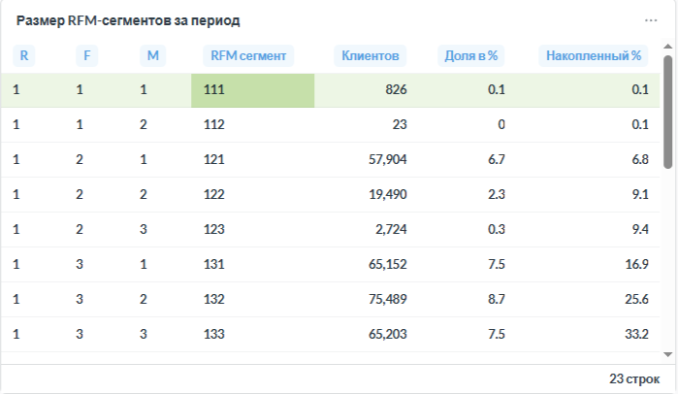
- Деньги в RFM-сегментах за период: общая выручка за год составляет1,67 трлн руб. Больше всего денег приносит сегмент 121. Самый высокий средний чек в сегменте 111, самый низкий средний чек в сегменте 333, 8 сегментов дают 89,2% выручки. Сегмент 333 самый большой по числу клиентов, но дает только 2,1% выручки.
Рекомендуется маркетинговый бюджет вложить в сегменты: 121, 131, 231, 331 (дают 59,5% выручки, здесь самые крупные чеки 3,7–4,8 млн. руб.); 221, 232, 332, 132 (дают 29,7% выручки, чеки ниже 1,3–4,7 млн. руб., но стабильно; 111, 211, 311 - точечная работа, их мало, но чеки высокие 5,7–7,0 млн. руб.
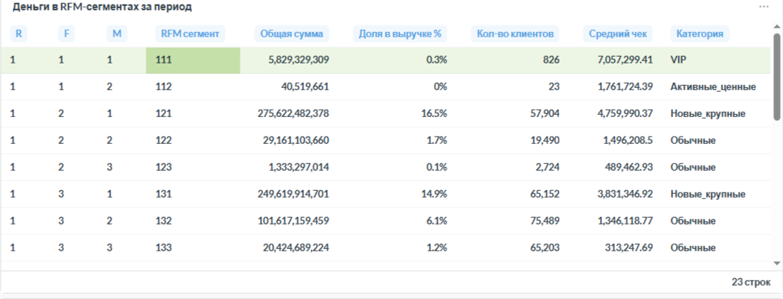
- Количество покупок и конверсия за период: из 864 460 клиентов до 2-й покупки доходит 68,73%, до 3-й — 37,41%, до 4-й — 16,54%, до 5-й — 6,08%. Конверсия шага снижается с 68,73% до 10%. 1 клиент сделал 12 покупок.
Рекомендуется: после 1-й покупки - скидка или бонус на вторую покупку в течение 30 дней, Email/SMS-напоминание через 7–14 дней после первой покупки, программа лояльности «Приведи друга». После 2-й покупки - персональное предложение, накопительная система скидок, автоматическое напоминание «Ваш следующий заказ». После 3-ей покупки эксклюзивные условия, ранний доступ к новинкам, бесплатная доставка на 4-й заказ. Далее VIP-программа для 5+ покупок. Персональный менеджер для 10+ покупок, ежемесячная подписка со скидкой.
Важно сфокусироваться на удержании клиентов после 1-й и 2-й покупки - здесь теряется больше всего людей. На 8+ покупках ресурсы желательно не тратить.
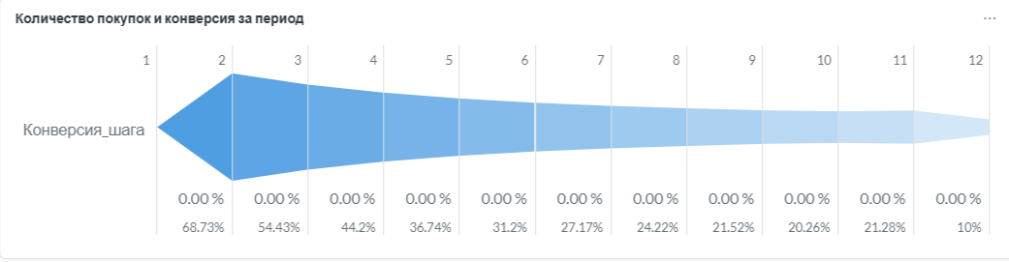
- Monthly Retention за год: после первого месяца удержание падает с 100% до 14–16%, с месяца 1 по 12 удержание стабильно держится на уровне 13–17%, удержание не снижается со временем, лучшее удержание у когорты 2023-01 (16,3%), худшее удержание у когорты 2023-02 (13,1%).
Рекомендации: главная задача - повысить конверсию из первой покупки во вторую (сейчас 15%).
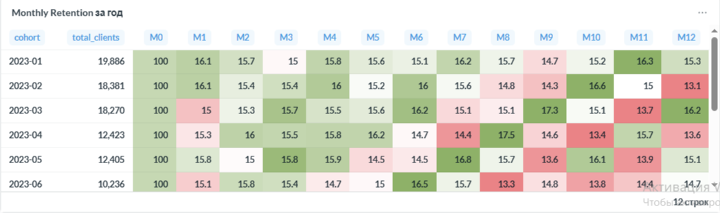
- Следующая вкладка «Ассортиментный анализ» - анализ товаров.
- ABC-XYZ анализ товаров за период: в таблице можно посмотреть подробную информацию о каждом товаре.
Товары категории А по количеству продаются наиболее успешно – 74,24%, по выручке 54,43%. Широкий ассортимент приносит деньги, бизнес не зависит от 2–3 товаров.
Распределение выручки A/B/C довольно ровное (54/23/22), нет катастрофического перекоса в «сверхдорогие штучные товары». 22.5% выручки приходится на C-товары - это либо дорогие и непопулярные, либо дешевые и редкие позиции. Их нужно анализировать по рентабельности.
Рекомендации: проанализировать C-товары, возможно, их много, но маржа низкая. A-товары по количеству (74,24%) держать в наличии любой ценой, даже с низкой маржой.
Почти 70% товаров (Y+Z) имеют среднюю или низкую предсказуемость. Это означает высокий риск дефицита или затоваривания, сложности с планированием закупок.
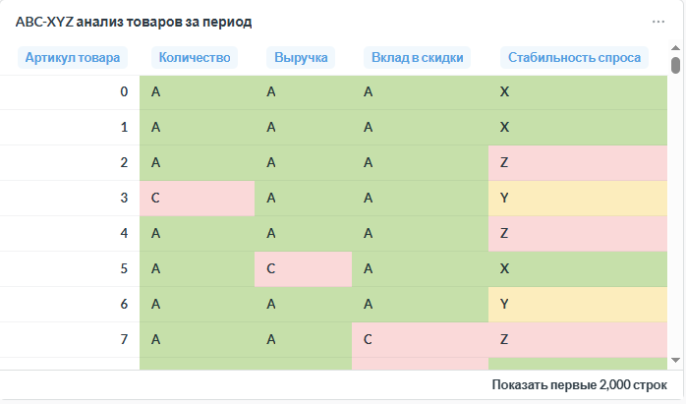
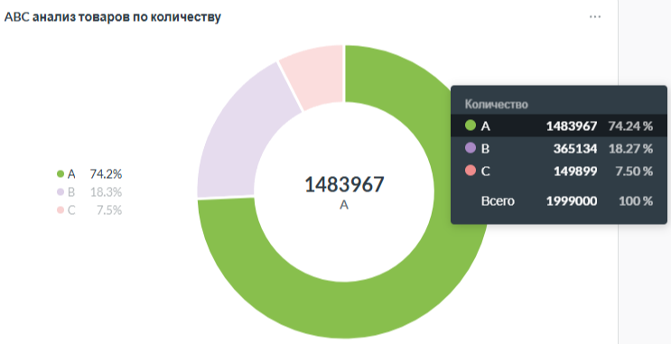
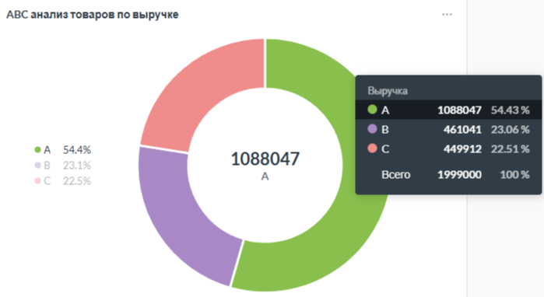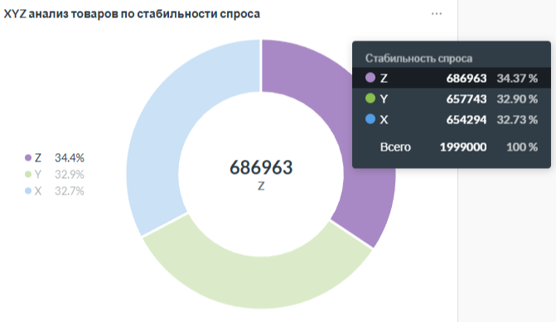
- Топ-5 товаров по количеству продаж за период: данные для ознакомления. Например, артикул 46596 (если мы посмотрим таблицу ABC-XYZ-анализа) имеет категорию AZ, здесь необходимо иметь страховой запас товара и искать причины нестабильности спроса. Другие 4 артикула имеют категорию AY.
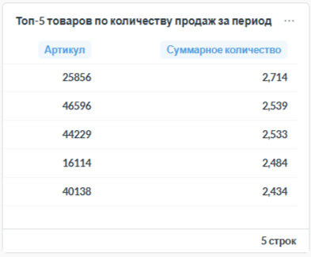
- Топ-3 товаров отказников за период (по рангу): в таблице представлены артикулы товаров, по которым чаще всего делаются отказы (в выгрузке из API отсутствует количество и стоимость заказа, подразумеваю, что это возврат). Причина отказа не указана в БД, это информация для дополнительного анализа ассортиментной матрицы.
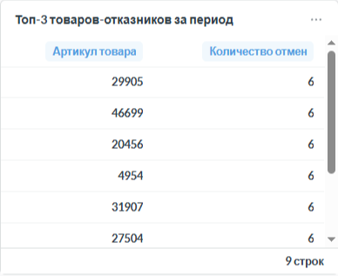
- Акция-подарок-замена товара за период (в выгрузке из API имеются данные, содержащие количество товара и нулевую стоимость заказа, подразумеваю, что это товар, попавший под акцию, подарок, замену): количество таких товаров 5340, общая упущенная выручка 58,9 млн. руб., средняя упущенная выручка на 1 товар 11030 руб. Июнь – аномально низкий показатель.
Рекомендации: ввести ограничения по стоимости товара по акции.
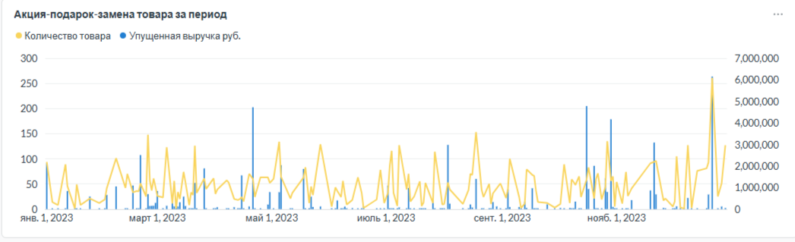
- Влияние скидки на продажи товаров за период (дополнение к ABC-анализу): скидка системная и очень глубокая - от 44% до 56%. Средний % скидки по всем группам 50.6%. Компания недополучила 1.15 трлн руб. выручки из-за скидок. Очень четко видно два типа групп. Кластер А (скидка ~44–46%) - выручка без скидки заметно выше, чем со скидкой, но не в 2 раза. Кластер Б - скидка ~54–56%. Это, вероятно, разные типы акций или разные категории товаров: Кластер А — например, «скидка 45% по промокоду», кластер Б — «купи 1 = получи 1 со скидкой 55%» или «вторая единица почти бесплатно».
Это значит, что мелких или средних скидок почти нет.
Рекомендации (поскольку в выгрузке из API нет данных о себестоимости товара, то эти данные полностью проверить не могу): проверить рентабельность групп со скидкой >50%, скорее всего, некоторые сделки убыточны; разделить анализ по типам акций; оценить эластичность спроса; ввести потолок скидки; сравнить с конкурентами.
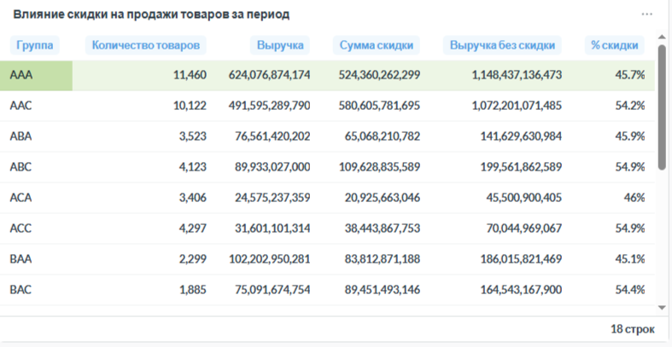
- Следующая вкладка дашборда «Клиентская социо-демография».
- Количество клиентов за период: здесь представлено соотношение по гендерному составу. Количество клиентов мужского и женского пола практически одинаково. Общее количество клиентов за 2023 год составило 864460 человек.
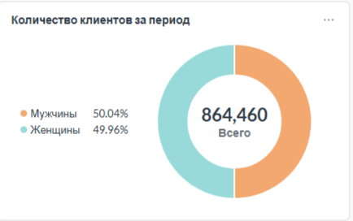
- Общая сумма заказов за период: здесь представлено соотношение по гендерному составу. Общая стоимость заказов клиентов мужского и женского пола практически одинакова. Общая стоимость заказов за 2023 год составила 1,7 трл. руб.
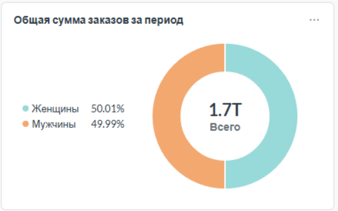

- Метрики LTV по гендерному признаку: обе аудитории одинаково прибыльны. Однако максимальный LTV у мужчин (на ~3,2 млн выше). Однако таких клиентов единицы, на среднюю статистику они не влияют. Нет необходимости разделять маркетинг по полу - оба сегмента одинаково ценны, инвестиции в привлечение мужчин и женщин должны быть равными. Медианный LTV (~1.33 млн) - хороший ориентир для окупаемости CAC.
Однако, разброс LTV очень большой (0 – 21 млн). Т.е. есть сверхценные клиенты, которых нужно удерживать отдельно. Стандартное отклонение почти равно среднему - высокая неоднородность внутри каждого пола. Имеются нулевые LTV (возможно, возвраты) - если их много, это «мертвые» клиенты, которые тратили бюджет на привлечение впустую.
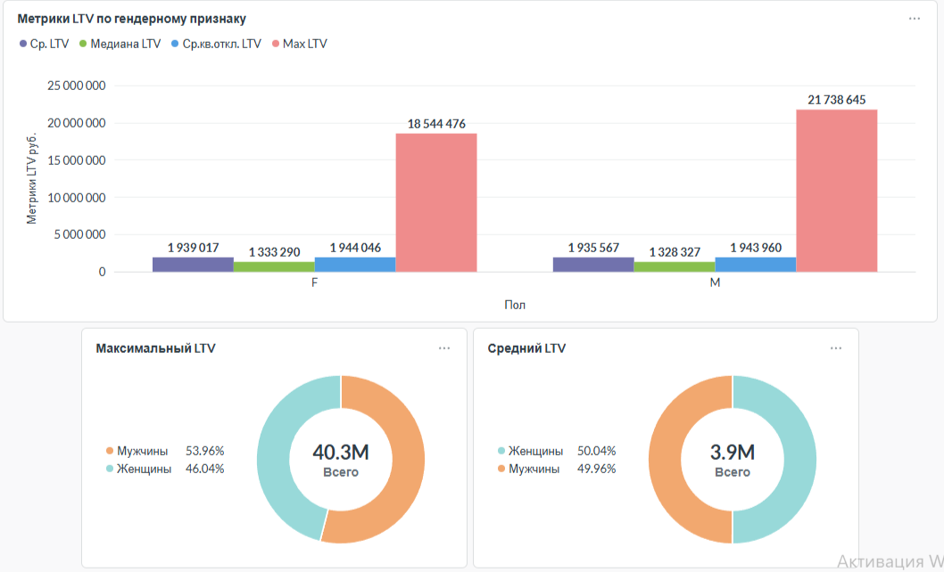

- Топ-3 часа с пиковой нагрузкой за период (по рангу): данная информация в ознакомительных целях показывает самые загруженные часы маркетплейса, она необходима, например, для: добавления мощностей серверов под пик (иначе сайт ляжет), экономии денег (не держать мощности 24/7), планирования тяжелых операций на реально свободное время (миграцию, backup).
